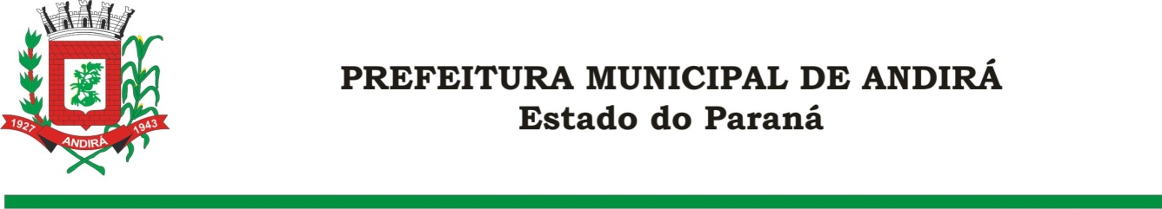

PORTARIA Nº. 15.569 DE 01 DE DEZEMBRO DE 2021

IONE ELISABETH ALVES ABIB, Prefeita Municipal de Andirá, Estado do Paraná, usando das atribuições que lhe são conferidas por lei e,

CONSIDERANDO a Portaria 14.862 de 23 de março de 2021, a qual interrompeu, a partir do dia 24 de março de 2021, o período de férias da Servidora FRANCIELI MUNHÃO MARTINS,

R E S O L V E:
Art. 1º - Conceder 13 dias remanescentes das férias, a partir do dia 03 de janeiro de 2022, a Servidora Pública Municipal FRANCIELI MUNHÃO MARTINS, ocupante do cargo de ASSISTENTE SOCIAL. A referida Servidora atualmente está lotada na Secretaria Municipal de Assistência Social e Educação Profissionalizante.

Art. 2°- Esta Portaria entra em vigor na data de sua publicação.

Art. 3º- Ficam revogadas as disposições em contrário.

Paço Municipal Bráulio Barbosa Ferraz, Município de Andirá, Estado do Paraná, em 01 de dezembro de 2021, 78º da Emancipação Política.

IONE ELISABETH ALVES ABIB
PREFEITA MUNICIPAL

